作品上传操作步骤

投稿方式：

作品通过课程通平台进行报送，完成教案编辑、包含素材上传与资源推送。具体步骤如下：

①在电脑端打开“课程通”首页链接（https://kct.age06.com/Age06.ImplementSupport）

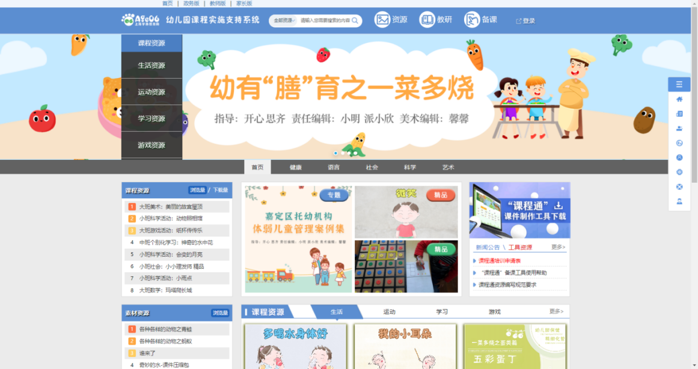

②登录“园园通”账号。

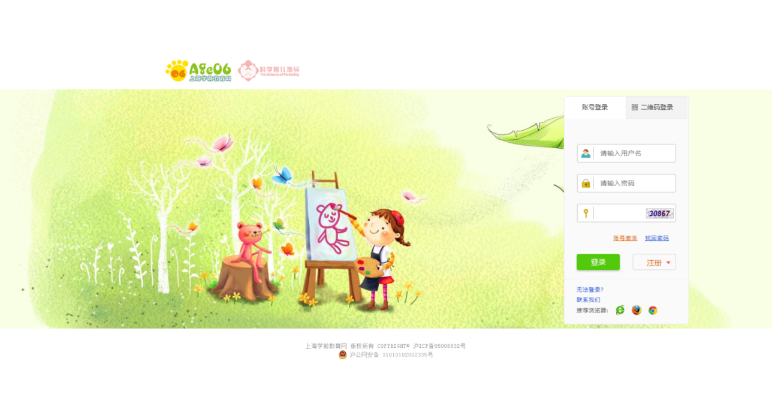

③点击右上角“备课”

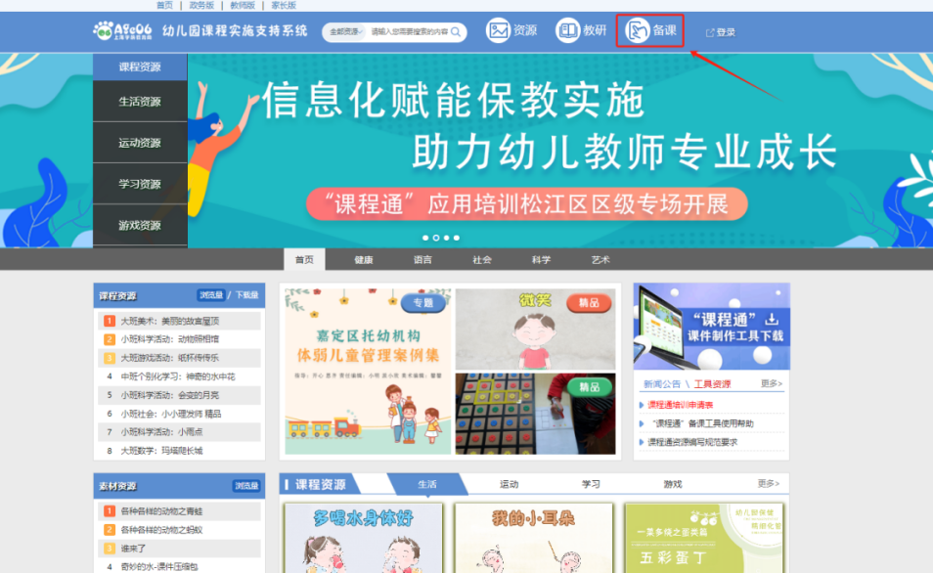

④进入备课页面，根据投稿的资源类型选择对应资源模版

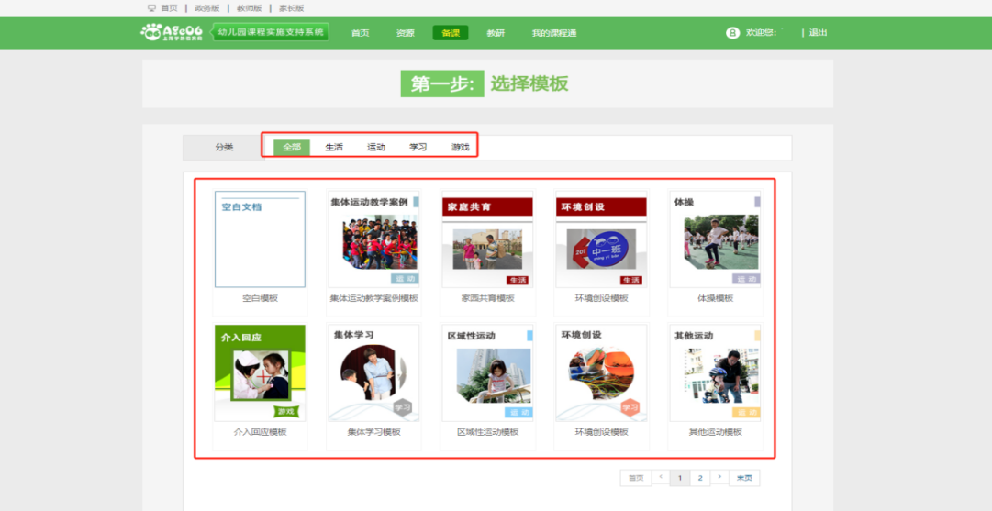

⑤填写完资源填后点击“保存”，并“推送至公共库”。

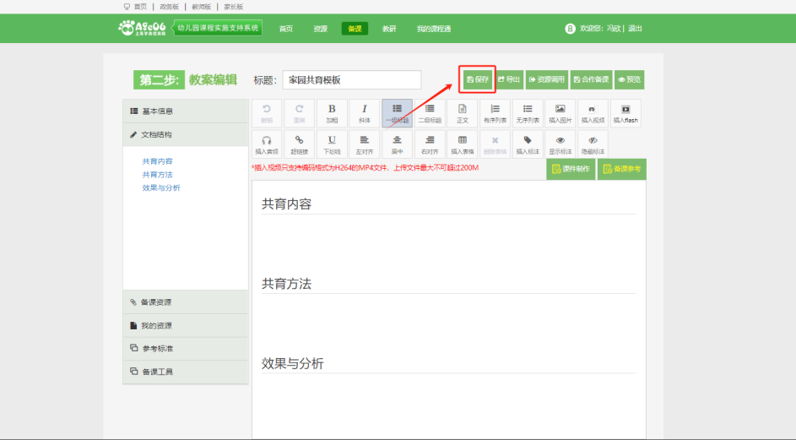

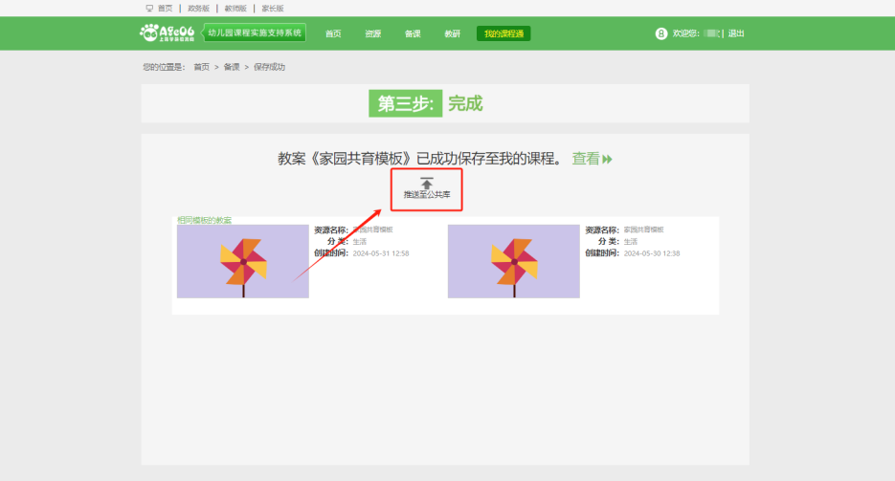

⑥填写完整资源信息后，点击“推送”即可。

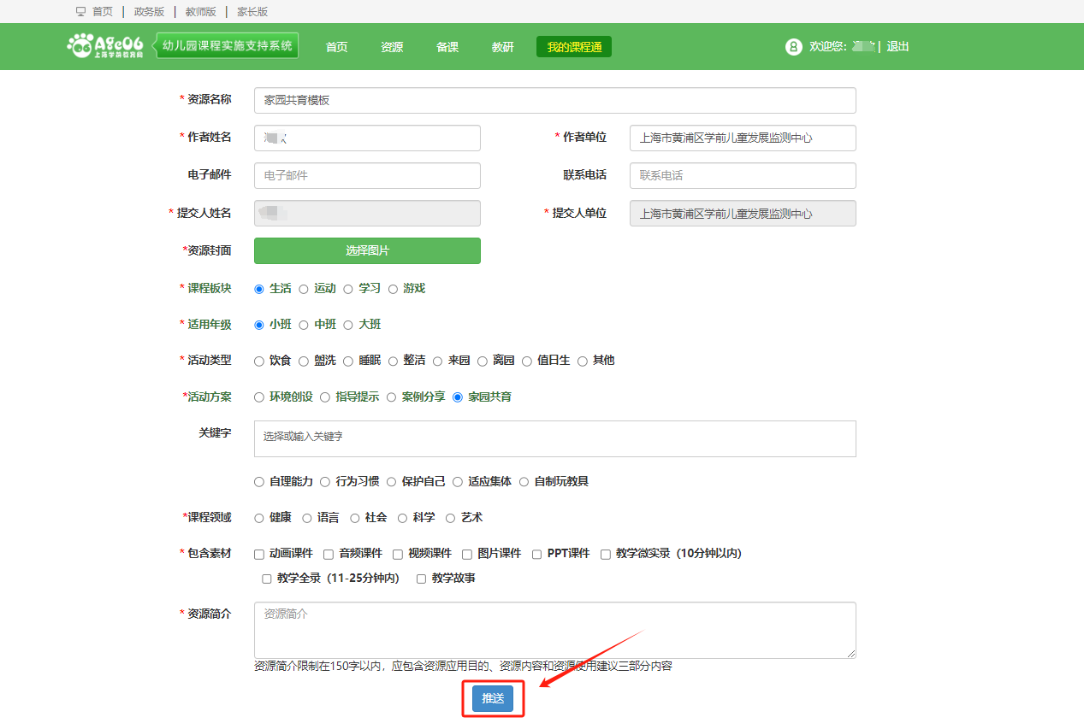

*投稿资源将全部呈现在课程通官网首页，其中优秀投稿资源将汇集成专题页轮播展示。优秀征集资源评审标准可参考：[《课程通资源编写规范要求》](https://www.age06.com/age06web3/Home/ImgFontDetail/662286e6-1438-4e8a-b73f-94d1e147cc93)